

**Об утверждении Плана по управлению пастбищами и их использованию по Тимирязевскому району Северо-Казахстанской области на 2024-2025 годы**

***Утративший силу***

Решение Тимирязевского районного маслихата Северо-Казахстанской области от 6 марта 2024 года № 12/17. Утратило силу решением Тимирязевского районного маслихата Северо-Казахстанской области от 25 декабря 2024 года № 22/21

      Сноска. Утратило силу решением Тимирязевского районного маслихата Северо-Казахстанской области от 25.12.2024 № 22/21 (вводится в действие со дня его официального опубликования).

      В соответствии с подпунктом 1) статьи 8 Закона Республики Казахстан "О пастбищах" Тимирязевский районный маслихат РЕШИЛ:

      1. Утвердить прилагаемый к настоящему решению План по управлению пастбищами и их использованию по Тимирязевскому району Северо-Казахстанской области на 2024-2025 годы.

      2. Настоящее решение вводится в действие со дня его первого официального опубликования.

|  |  |
| --- | --- |
| *Председатель районного маслихата* | *А. Асанова* |

|  |  |
| --- | --- |
|  | Утвержден |
|  | решением Тимирязевского |
|  | районного маслихата |
|  | от 6 марта 2024 года № 12/17 |

**План по управлению пастбищами и их использованию по Тимирязевскому району Северо-Казахстанской области на 2024-2025 годы**

      Настоящий план по управлению пастбищами и их использованию по Тимирязевскому району Северо-Казахстанской области на 2024-2025 годы (далее – план) разработан в соответствии с Законом Республики Казахстан "О пастбищах", с Законом Республики Казахстан "О местном государственном управлении и самоуправлении в Республике Казахстан", приказом Заместителя Премьер-Министра Республики Казахстан-Министра сельского хозяйства Республики Казахстан от 24 апреля 2017 года № 173 "Об утверждении Правил рационального использования пастбищ" (зарегистрировано в Реестре государственной регистрации нормативных правовых актов под № 15090), приказом Министра сельского хозяйства Республики Казахстан от 14 апреля 2015 года № 3-3/332 "Об утверждении предельно допустимой нормы нагрузки на общую площадь пастбищ" (зарегистрирован в Реестре государственной регистрации нормативных правовых актов под № 11064).

      План принимается в целях рационального использования пастбищ, устойчивого обеспечения потребности в кормах и предотвращения процессов деградации пастбищ.

      План содержит:

      1) схему (карту) расположения пастбищ на территории административно-территориальной единицы в разрезе категорий земель, собственников земельных участков и землепользователей на основании правоустанавливающих документов, согласно приложению 1 к настоящему плану;

      2) приемлемые схемы пастбищеоборотов, согласно приложению 2 к настоящему плану;

      3) карту с обозначением внешних и внутренних границ и площадей пастбищ, в том числе сезонных, объектов пастбищной инфраструктуры, согласно приложению 3 к настоящему плану;

      4) схему доступа пастбищепользователей к водоисточникам (озерам, рекам, прудам, копаням, оросительным или обводнительным каналам, трубчатым или шахтным колодцам), составленную согласно норме потребления воды, согласно приложению 4 к настоящему плану;

      5) схему перераспределения пастбищ для размещения поголовья сельскохозяйственных животных физических и (или) юридических лиц, у которых отсутствуют пастбища, и перемещения его на предоставляемые пастбища, согласно приложению 5 к настоящему плану;

      6) календарный график по использованию пастбищ, устанавливающий сезонные маршруты выпаса и передвижения сельскохозяйственных животных, согласно приложению 6 к настоящему плану;

      7) иные требования, необходимые для рационального использования пастбищ на соответствующей административно-территориальной единице.

      План принят с учетом сведений о состоянии геоботанического обследования пастбищ, сведений о ветеринарно-санитарных объектах, данных о численности поголовья сельскохозяйственных животных с указанием их владельцев – пастбищепользователей, физических и (или) юридических лиц, данных о количестве гуртов, отар, табунов, сформированных по видам и половозрастным группам сельскохозяйственных животных, особенностей выпаса сельскохозяйственных животных на пастбищах.

      По административно-территориальному делению в Тимирязевском районе имеются 16 сельских округов, и 22 сельских населенных пункта.

      Общая площадь территории Тимирязевского района 451 167 га, из них пастбищные земли – 108 136 га.

      По категориям земли подразделяются на:

      земли сельскохозяйственного назначения – 413 978 га;

      земли населенных пунктов – 35 211 га;

      земли промышленности, транспорта, связи, для нужд космической деятельности, обороны, национальной безопасности и иного несельскохозяйственного назначения – 1 654 га;

      земли лесного фонда – 1 912 га;

      земли запаса – 45 444 га.

      Климат района резко континентальный, зима продолжительная с сильными ветрами, лето жаркое и засушливое. Среднегодовая температура воздуха в январе – -19; до -35°С, в июле +23; +32°С. Среднегодовое количество осадков составляет –250-350 мм.

      Растительный покров района разнообразный, включает примерно 115 видов. Самые распространенные из них зерновые и сложноцветные травы.

      Почвы черноземы обыкновенные, каштановые, лугово-черноземные. Толщина плодородной почвы 45-60 см.

      В районе действуют 16 ветеринарных пунктов и 6 скотомогильников.

      В настоящее время в Тимирязевском районе насчитывается крупного рогатого скота 11 903 голов, мелкого рогатого скота 18 431 голов, 5 884 голов лошадей.

      Для обеспечения сельскохозяйственных животных по Тимирязевскому району имеются всего 108136 гектар пастбищных угодий, в том числе:

      - на землях сельскохозяйственного назначения 57438 гектар;

      - в черте населенного пункта числится 25459 гектар пастбищ;

      - в землях запаса имеются 3 686 гектар пастбищных угодий.

      Общая потребность в пастбищах в Тимирязевском сельском округе по содержанию поголовья сельскохозяйственных животных составляет около 5 000 гектар. Сложившуюся потребность (нехватку) пастбищных угодий необходимо восполнить за счет предоставления пастбищ из земель запаса, а также возврата пастбищ из изъятых, не занимающихся разведением животноводства. Кроме того, в Тимирязевском районе имеется пастбищные угодья для отгонного животноводства.

      Коэффициент пересчета в условные головы сельскохозяйственных животных

|  |  |
| --- | --- |
| Виды животных | Коэффициенты перевода |
| Крупный рогатый скот | 0,8 |
| Овцы и козы | 0,1 |
| Лошади и верблюды | 1,0 |

      Среднесуточное водопотребление сельскохозяйственными животными определено согласно приказа Заместителя Премьер-Министра Республики Казахстан - Министра сельского хозяйства Республики Казахстан от 30 декабря 2016 года № 545 "Методика по разработке удельных норм водопотребления и водоотведения".

      Среднесуточное водопотребление сельскохозяйственных животных, литр в сутки на 1 голову скота

|  |  |  |  |  |  |  |
| --- | --- | --- | --- | --- | --- | --- |
| Группы животных | Водопотребление* | | | | | |
| Южный регион | | | Северный регион | | |
| Сезоны года | | | Сезоны года | | |
| лето | весна и осень | зима | лето | весна и осень | зима |
| Коровы молочные | 60 | 45 | 35 | 55 | 45 | 35 |
| Коровы сухостойные | 50 | 40 | 30 | 50 | 40 | 30 |
| Нетели в возрасте до 2 лет | 30 | 30 | 25 | 30 | 30 | 25 |
| Телята в возрасте до 6 месяцев | 20 | 15 | 15 | 20 | 15 | 15 |
| Свиноматки с приплодом | 40 | 30 | - | 40 | 30 | - |
| Свиноматки взрослые супоросные | 25 | 20 | - | 25 | 20 | - |
| Молодняк свиней в возрасте до | 15 | 10 | - | 15 | 10 | - |
| 4 месяцев |
| Лошади рабочие, не кормящие матки | 50 | 40 | 30 | 50 | 40 | 30 |
| Лошади племенные, кормящие матки | 60 | 40 | 30 | 50 | 40 | 30 |
| Жеребята в возрасте до 1,5 лет | 40 | 30 | 20 | 40 | 30 | 20 |
| Жеребята в возрасте до 7 месяцев | 10 | 7 | - | 10 | 6 | - |
| Овцы взрослые | 8 | 6 | 3 | 8 | 5 | 3 |
| Молодняк овец в возрасте до 1 года | 3 | 3 | - | 3 | - | - |

|  |  |
| --- | --- |
|  | Приложение 1 |
|  | к Плану по управлению пастбищами |
|  | и их использованию по Тимирязевскому |
|  | району Cеверо-Казахстанской области |
|  | на 2024-2025 годы |

**Схема (карта) расположения пастбищ на территории административно-территориальной единицы в разрезе категорий земель, собственников земельных участков и землепользователей на основании правоустанавливающих документов**

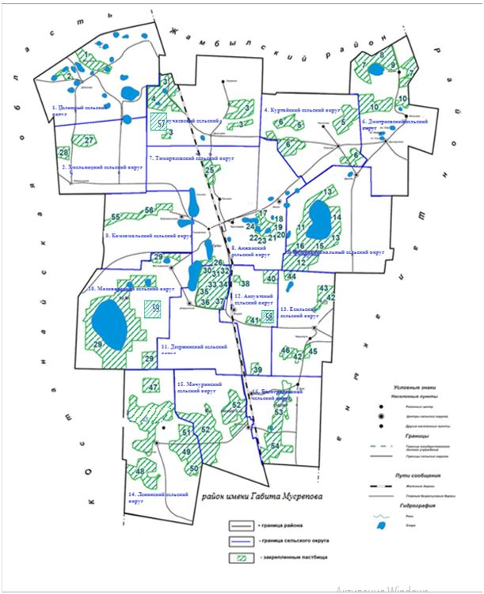

      Список землепользователей земельных участков, прилагаемый к схеме (карте) расположения пастбищ Тимирязевского района

|  |  |
| --- | --- |
| № по схеме | Наименование землепользователей |
| Целинный сельский округ | |
| 1 | Товарищество с ограниченной ответственностью "Тем-Лан СК" |
| 2 | Фермерское хозяйство в форме простого товарищества "Хлебуш О.В." |
| Докучаевский сельский округ | |
| 3 | Товарищество с ограниченной ответственностью "Атамекен Агро Тимирязево" |
| 4 | Фермерское хозяйство "Карбаев А.М." |
| 57 | КГУ "Аппарат акима Докучаевского сельского округа Тимирязевского района Северо-Казахстанской области" |
| Куртайский сельский округ | |
| 5 | Товарищество с ограниченной ответственностью "Атамекен Агро Тимирязево" |
| 6 | Фермерское хозяйство "Куцеволов В.П." |
| Дмитриевский сельский округ | |
| 7 | Товарищество с ограниченной ответственностью "Жаркынколь" |
| 8 | Крестьянское хозяйство "Бырлик" |
| 9 | Крестьянское хозяйство "Абдрахманов Б.С." |
| 10 | Товарищество с ограниченной ответственностью "Атамекен Агро Тимирязево" |
| Интернациональный сельский округ | |
| 11 | Товарищество с ограниченной ответственностью "Атамекен Агро Тимирязево" |
| 12 | Товарищество с ограниченной ответственностью "Ной Север" |
| 13 | Фермерское хозяйство "Бади" |
| 14 | Фермерское хозяйство "Усенков Н.А." |
| 15 | Фермерское хозяйство "Талап и К" |
| 16 | Фермерское хозяйство "Сальникова Н.В." |
| Акжанский сельский округ | |
| 17 | Товарищество с ограниченной ответственностью "Райт-АА" |
| 18 | Крестьянское хозяйство "Низам" |
| 19 | Индивидуальный предприниматель "Сидельников В.С." |
| 20 | Крестьянское хозяйство "Барабаш Михаил Андреевич" |
| 21 | Фермерское хозяйство "Грабовский А.Л." |
| 22 | Крестьянское хозяйство "Райымбеков А.Т." |
| 23 | Крестьянское хозяйство "Байгужин С.З." |
| 24 | Крестьянское хозяйство "Мадюк О.А." |
| Тимирязевский сельский округ | |
| 25 | Индивидуальный предприниматель "Сидельников В.С." |
| 26 | Фермерское хозяйство "Штыма В.И." |
| Хмельницкий сельский округ | |
| 27 | Товарищество с ограниченной ответственностью "Сагат СК" |
| 28 | Крестьянское хозяйство "Узденбаев Б.Д." |
| Москворецкий сельский округ | |
| 29 | Товарищество с ограниченной ответственностью "Москворецкое" |
| 59 | КГУ "Аппарат акима Москворецкого сельского округа Тимирязевского района Северо-Казахстанской области" |
| Дзержинский сельский округ | |
| 30 | Товарищество с ограниченной ответственностью "Москворецкое" |
| 31 | Товарищество с ограниченной ответственностью "Ерназ – Агро" |
| 32 | Фермерское хозяйство "Аман и К" |
| 33 | Фермерское хозяйство "Райымбек и К" |
| 34 | Крестьянское хозяйство "Кочишвили О.Э." |
| 35 | Крестьянское хозяйство "Филиппов В.А." |
| 36 | Фермерское хозяйство "ННИ" |
| 37 | Крестьянское хозяйство "Анар" |
| Аксуатский сельский округ | |
| 38 | Товарищество с ограниченной ответственностью "Куанышбек и К" |
| 39 | Фермерское хозяйство "Аман и К" |
| 40 | Фермерское хозяйство "Родник" |
| 41 | Фермерское хозяйство "Агро-2005" |
| 58 | КГУ "Аппарат акима Аксуатского сельского округа Тимирязевского района Северо-Казахстанской области" |
| Есильский сельский округ | |
| 42 | Товарищество с ограниченной ответственностью "Ишимское-Агро" |
| 43 | Фермерское хозяйство "Олжас и К" |
| 44 | Товарищество с ограниченной ответственностью "Адалхан" |
| 45 | Фермерское хозяйство "Вайс и К." |
| 46 | Товарищество с ограниченной ответственностью "Есиль-2020" |
| Ленинский сельский округ | |
| 47 | Товарищество с ограниченной ответственностью "Москворецкое" |
| 48 | Товарищество с ограниченной ответственностью "Казахстан Бидайы" |
| 49 | Крестьянское хозяйство "Джунусов Н.Т." |
| 50 | Крестьянское хозяйство "Ахметов К.Б" |
| 51 | Крестьянское хозяйство "Серикбаев К.С." |
| Мичуринский сельский округ | |
| 52 | Товарищество с ограниченной ответственностью "Мичуринское" |
| Белоградовский сельский округ | |
| 53 | Товарищество с ограниченной ответственностью "Қазақстан Бидайы" |
| 54 | Товарищество с ограниченной ответственностью "Елимай и М" |
| Комсомольский сельский округ | |
| 55 | Товарищество с ограниченной ответственностью "Кайнат" |
| 56 | Товарищество с ограниченной ответственностью "Уак и К" |

|  |  |
| --- | --- |
|  | Приложение 2 |
|  | к Плану по управлению пастбищами |
|  | и их использованию по Тимирязевскому |
|  | району Cеверо-Казахстанской области |
|  | на 2024-2025 годы |

**Приемлемые схемы пастбищеоборотов**

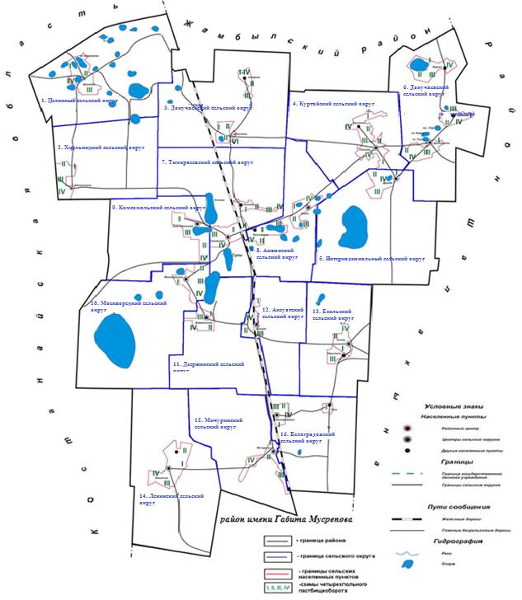

|  |  |
| --- | --- |
|  | Приложение 3 |
|  | к Плану по управлению пастбищами |
|  | и их использованию по Тимирязевскому |
|  | району Cеверо-Казахстанской области |
|  | на 2024-2025 годы |

**Карта с обозначением внешних и внутренних границ и площадей пастбищ, в том числе сезонных, объектов пастбищной инфраструктуры**

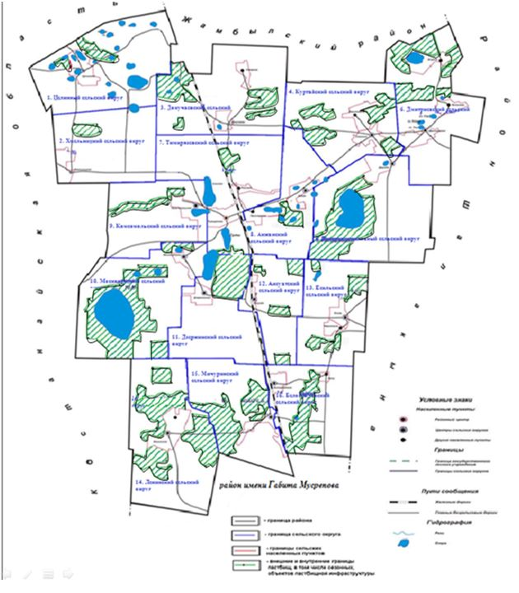

|  |  |
| --- | --- |
|  | Приложение 4 |
|  | к Плану по управлению пастбищами |
|  | и их использованию по Тимирязевскому |
|  | району Cеверо-Казахстанской области |
|  | на 2024-2025 годы |

**Схема доступа пастбищепользователей к водоисточникам (озерам, рекам, прудам, копаням, оросительным или обводнительным каналам, трубчатым или шахтным колодцам), составленную согласно норме потребления воды**

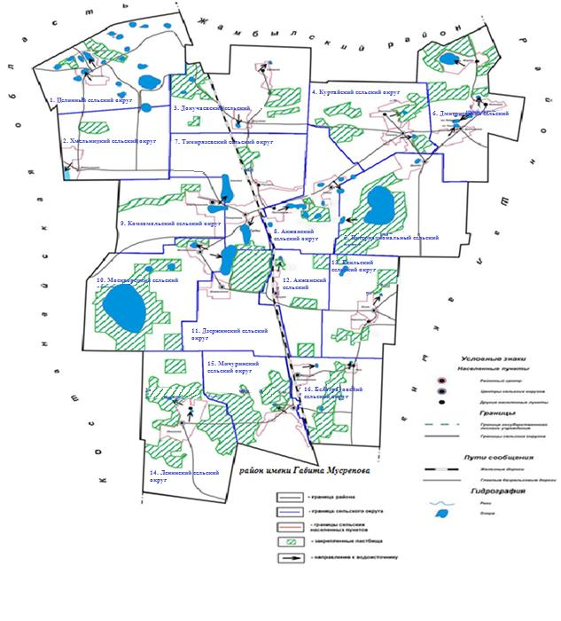

|  |  |
| --- | --- |
|  | Приложение 5 |
|  | к Плану по управлению пастбищами |
|  | и их использованию по Тимирязевскому |
|  | району Cеверо-Казахстанской области |
|  | на 2024-2025 годы |

**Схема перераспределения пастбищ для размещения поголовья сельскохозяйственных животных физических и (или) юридических лиц, у которых отсутствуют пастбища, и перемещения его на предоставляемые пастбища**

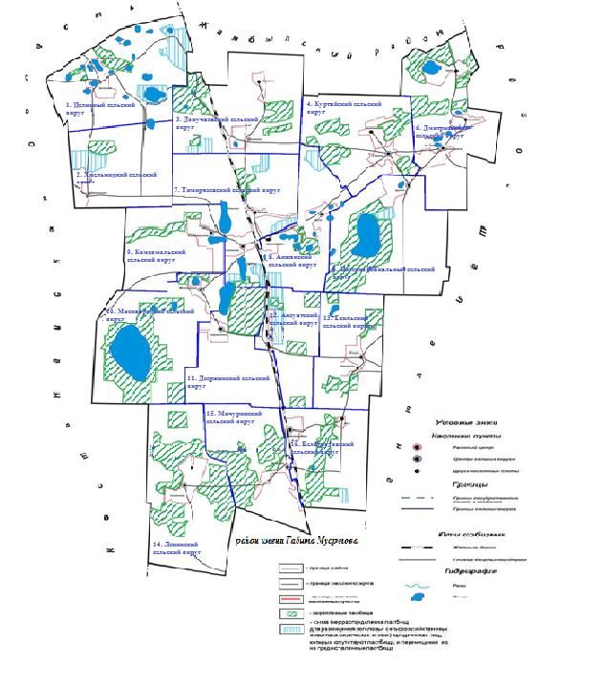

|  |  |
| --- | --- |
|  | Приложение 6 |
|  | к Плану по управлению пастбищами |
|  | и их использованию по Тимирязевскому |
|  | району Cеверо-Казахстанской области |
|  | на 2024-2025 годы |

**Схема с обозначением внешних и внутренних границ и площадей пастбищ, необходимых для удовлетворения нужд населения для выпаса сельскохозяйственных животных личного подворья, в зависимости от местных условий и особенностей**

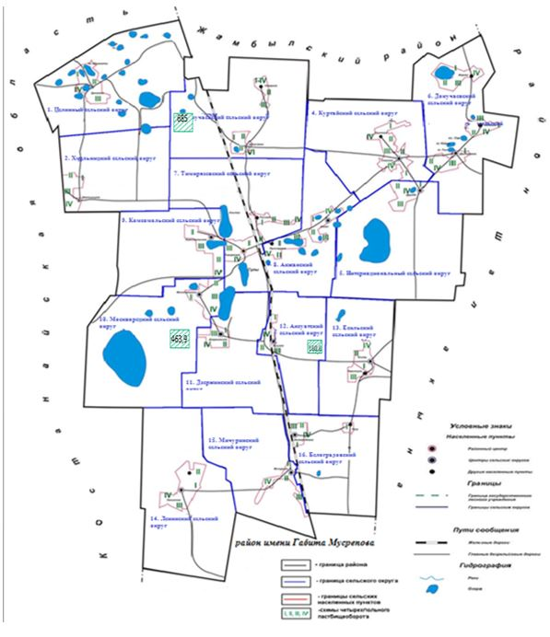

|  |  |
| --- | --- |
|  | Приложение 7 |
|  | к Плану по управлению пастбищами |
|  | и их использованию по Тимирязевскому |
|  | району Cеверо-Казахстанской области |
|  | на 2024-2025 годы |

**Календарный график по использованию пастбищ, устанавливающий сезонные маршруты выпаса и передвижения сельскохозяйственных животных**

|  |  |  |  |  |  |  |
| --- | --- | --- | --- | --- | --- | --- |
| № | Наименование сельского округа | Годы | Номера полей | | | |
| 1 | 2 | 3 | 4 |
| 1 | Целинный (1289 га) | 2024 | однократное стравливание с 25 апреля по 24 июня | однократное стравливание  с 25 июня по 24 августа | однократное стравливание  с 25 августа по 22 октября | отдыхающее поле |
| 2025 | однократное стравливание  с 25 августа по 22 октября | отдыхающее поле | однократное стравливание с 25 апреля по 24 июня | однократное стравливание  с 25 июня по 24 августа |
| 2 | Хмельницкий  (510 га) | 2024 | однократное стравливание  с 25 июня по 24 августа | однократное стравливание  с 25 августа по 22 октября | отдыхающее поле | однократное стравливание с 25 апреля по 24 июня |
| 2025 | однократное стравливание  с 25 августа по 22 октября | отдыхающее поле | однократное стравливание с 25 апреля по 24 июня | однократное стравливание  с 25 июня по 24 августа |
| 3 | Докучаевский  (4042 га) | 2024 | однократное стравливание  с 25 июня по 24 августа | однократное стравливание  с 25 августа по 22 октября | отдыхающее поле | однократное стравливание с 25 апреля по 24 июня |
| 2025 | однократное стравливание  с 25 августа по 22 октября | отдыхающее поле | однократное стравливание с 25 апреля по 24 июня | однократное стравливание  с 25 июня по 24 августа |
| 4 | Куртайский  (2674 га) | 2024 | однократное стравливание  с 25 августа по 22октября | отдыхающее поле | однократное стравливание с 25 апреля по 24 июня | однократное стравливание  с 25 июня по 24 августа |
| 2025 | однократное стравливание  с 25 июня по 24 августа | однократное стравливание  с 25 августа по 22 октября | отдыхающее поле | однократное стравливание с 25 апреля по 24 июня |
| 5 | Интернациональный (6120 га) | 2024 | отдыхающее поле | однократное стравливание с 25 апреля по 24 июня | однократное стравливание  с 25 июня по 24 августа | однократное стравливание  с 25 августа по 22 октября |
| 2025 | однократное стравливание  с 25 августа по 22 октября | отдыхающее поле | однократное стравливание с 25 апреля по 24 июня | однократное стравливание  с 25 июня по 24 августа |
| 6 | Дмитриевский  (2689 га) | 2024 | однократное стравливание  с 25 августа по 22 октября | отдыхающее поле | однократное стравливание с 25 апреля по 24 июня | однократное стравливание  с 25 июня по 24 августа |
| 2025 | однократное стравливание  с 25 июня по 24 августа | однократное стравливание  с 25 августа по 22 октября | отдыхающее поле | однократное стравливание с 25 апреля по 24 июня |
| 7 | Тимирязевский (1314 га) | 2024 | отдыхающее поле | однократное стравливание с 25 апреля по 24 июня | однократное стравливание  с 25 июня по 24 августа | однократное стравливание  с 25 августа по 22 октября |
| 2025 | однократное стравливание  с 25 августа по 22 октября | отдыхающее поле | однократное стравливание с 25 апреля по 24 июня | однократное стравливание  с 25 июня по 24 августа |
| 8 | Акжанский  (1405 га) | 2024 | однократное стравливание  с 25 августа по 22 октября | отдыхающее поле | однократное стравливание с 25 апреля по 24 июня | однократное стравливание  с 25 июня по 24 августа |
| 2025 | однократное стравливание  с 25 июня по 24 августа | однократное стравливание  с 25 августа по 22 октября | отдыхающее поле | однократное стравливание с 25 апреля по 24 июня |
| 9 | Комсомольский (1985 га) | 2024 | однократное стравливание с 25 апреля по 24 июня | однократное стравливание  с 25 июня по 24 августа | однократное стравливание  с 25 августа по 22 октября | отдыхающее поле |
| 2025 | однократное стравливание  с 25 августа по 22 октября | отдыхающее поле | однократное стравливание с 25 апреля по 24 июня | однократное стравливание  с 25 июня по 24 августа |
| 10 | Москворецкий  (6045 га) | 2024 | однократное стравливание с 25 апреля по 24 июня | однократное стравливание  с 25 июня по 24 августа | однократное стравливание  с 25 августа по 22 октября | отдыхающее поле |
| 2025 | однократное стравливание  с 25 августа по 22 октября | отдыхающее поле | однократное стравливание с 25 апреля по 24 июня | однократное стравливание  с 25 июня по 24 августа |
| 11 | Дзержинский  (342 га) | 2024 | однократное стравливание с 25 апреля по 24 июня | однократное стравливание  с 25 июня по 24 августа | однократное стравливание  с 25 августа по 22 октября | отдыхающее поле |
| 2025 | однократное стравливание  с 25 августа по 22 октября | отдыхающее поле | однократное стравливание с 25 апреля по 24 июня | однократное стравливание  с 25 июня по 24 августа |
| 12 | Аксуатский  (3971 га) | 2024 | отдыхающее поле | однократное стравливание с 25 апреля по 24 июня | однократное стравливание  с 25 июня по 24 августа | однократное стравливание  с 25 августа по 22 октября |
| 2025 | однократное стравливание  с 25 августа по 22 октября | отдыхающее поле | однократное стравливание с 25 апреля по 24 июня | однократное стравливание  с 25 июня по 24 августа |
| 13 | Есильский (422 га) | 2024 | однократное стравливание  с 25 июня по 24 августа | однократное стравливание  с 25 августа по 22 октября | отдыхающее поле | однократное стравливание с 25 апреля по 24 июня |
| 2025 | однократное стравливание  с 25 августа по 22 октября | отдыхающее поле | однократное стравливание с 25 апреля по 24 июня | однократное стравливание  с 25 июня по 24 августа |
| 14 | Ленинский (6870 га) | 2024 | отдыхающее поле | однократное стравливание с 25 апреля по 24 июня | однократное стравливание  с 25 июня по 24 августа | однократное стравливание  с 25 августа по 22 октября |
| 2025 | однократное стравливание  с 25 августа по 22 октября | отдыхающее поле | однократное стравливание с 25 апреля по 24 июня | однократное стравливание  с 25 июня по 24 августа |
| 15 | Мичуринский  (5080 га) | 2024 | однократное стравливание  с 25 августа по 22 октября | отдыхающее поле | однократное стравливание с 25 апреля по 24 июня | однократное стравливание  с 25 июня по 24 августа |
| 2025 | однократное стравливание  с 25 июня по 24 августа | однократное стравливание  с 25 августа по 22 октября | отдыхающее поле | однократное стравливание с 25 апреля по 24 июня |
| 16 | Белоградовский  (1865 га) | 2024 | однократное стравливание  с 25 июня по 24 августа | однократное стравливание  с 25 августа по 22 октября | отдыхающее поле | однократное стравливание с 25 апреля по 24 июня |
| 2025 | однократное стравливание  с 25 августа по 22 октября | отдыхающее поле | однократное стравливание с 25 апреля по 24 июня | однократное стравливание  с 25 июня по 24 августа |

© 2012. РГП на ПХВ «Институт законодательства и правовой информации Республики Казахстан» Министерства юстиции Республики Казахстан